Die Diskussion um pränatale Diagnostik in der Gesellschaft
Nicht invasive Bluttests auf Trisomien werden in der Öffentlichkeit kontrovers diskutiert. Ein Grund hierfür ist vor allem der selektive Charakter solcher Untersuchungen. Da es noch keine Möglichkeiten zur Behandlung von Trisomien gibt, stehen die Eltern vor der Frage, ob sie die Schwangerschaft fortführen oder abbrechen wollen. Das Angebot der pränatalen Diagnostik zielt demnach oft auf die Verhinderung der Geburt von Kindern mit „unerwünschten“ Merkmalen bzw. keinem „guten Leben“ ab.
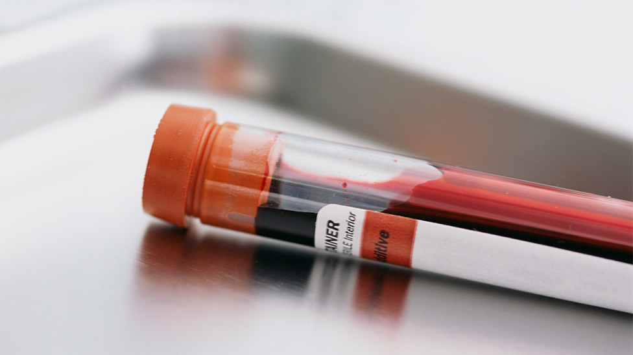
So stellt sich eine weitere Frage: „Wie hängt unsere Vorstellung von einem „guten Leben“ mit Gesundheit und Krankheit zusammen?“
Konkrete Vorstellungen, wie ein „gutes Leben“ aussieht, gehen bis in die Antike zurück. Das Idealbild ist eine gute Gesundheit. Es ist allerdings kurzsichtig, Gesundheit mit einem „guten Leben“ gleichzusetzen. Die genaue Definition ist sowohl individuell, als auch von sozialen Normen und gesellschaftlichen Idealen geprägt.
Dr. Christopher Kofahl 1) meint zu dieser Fragestellung: „Ich denke, dass ein gutes Leben nicht zwingend an einen körperlichen Zustand gebunden ist, sondern auch im Zusammenhang mit sozialer Akzeptanz zu sehen ist.“ Laut Kofahl hat die Vorstellung von einem „guten Leben“ auf jeden Fall eine Auswirkung darauf, ob Paare sich nach einem positiven Befund auf eine Trisomie für oder gegen einen Schwangerschaftsabbruch entscheiden.

Die Entscheidung für oder gegen eine Abtreibung
Prof. Dr. Florian Steger 2) äußert sich zu diesem Thema kritisch: „Wir diskutieren über ungeborenes Leben und sprechen zunächst über einen Embryo, also primär Zellverbände. Wir beurteilen kein Kind. Über ein Kind zu verfügen, kann sich niemand anmaßen.“
Niemand kann im Vorhinein sagen, wie sich ein Kind entwickelt bzw. wie stark sich eine diagnostizierte genetische Erkrankung im späteren Leben auswirken wird. Genau deshalb fällt es den Eltern oft unglaublich schwer, sich für oder gegen eine Abtreibung zu entscheiden, da hier viele Faktoren eine Rolle spielen.

Ethisches Bedenken
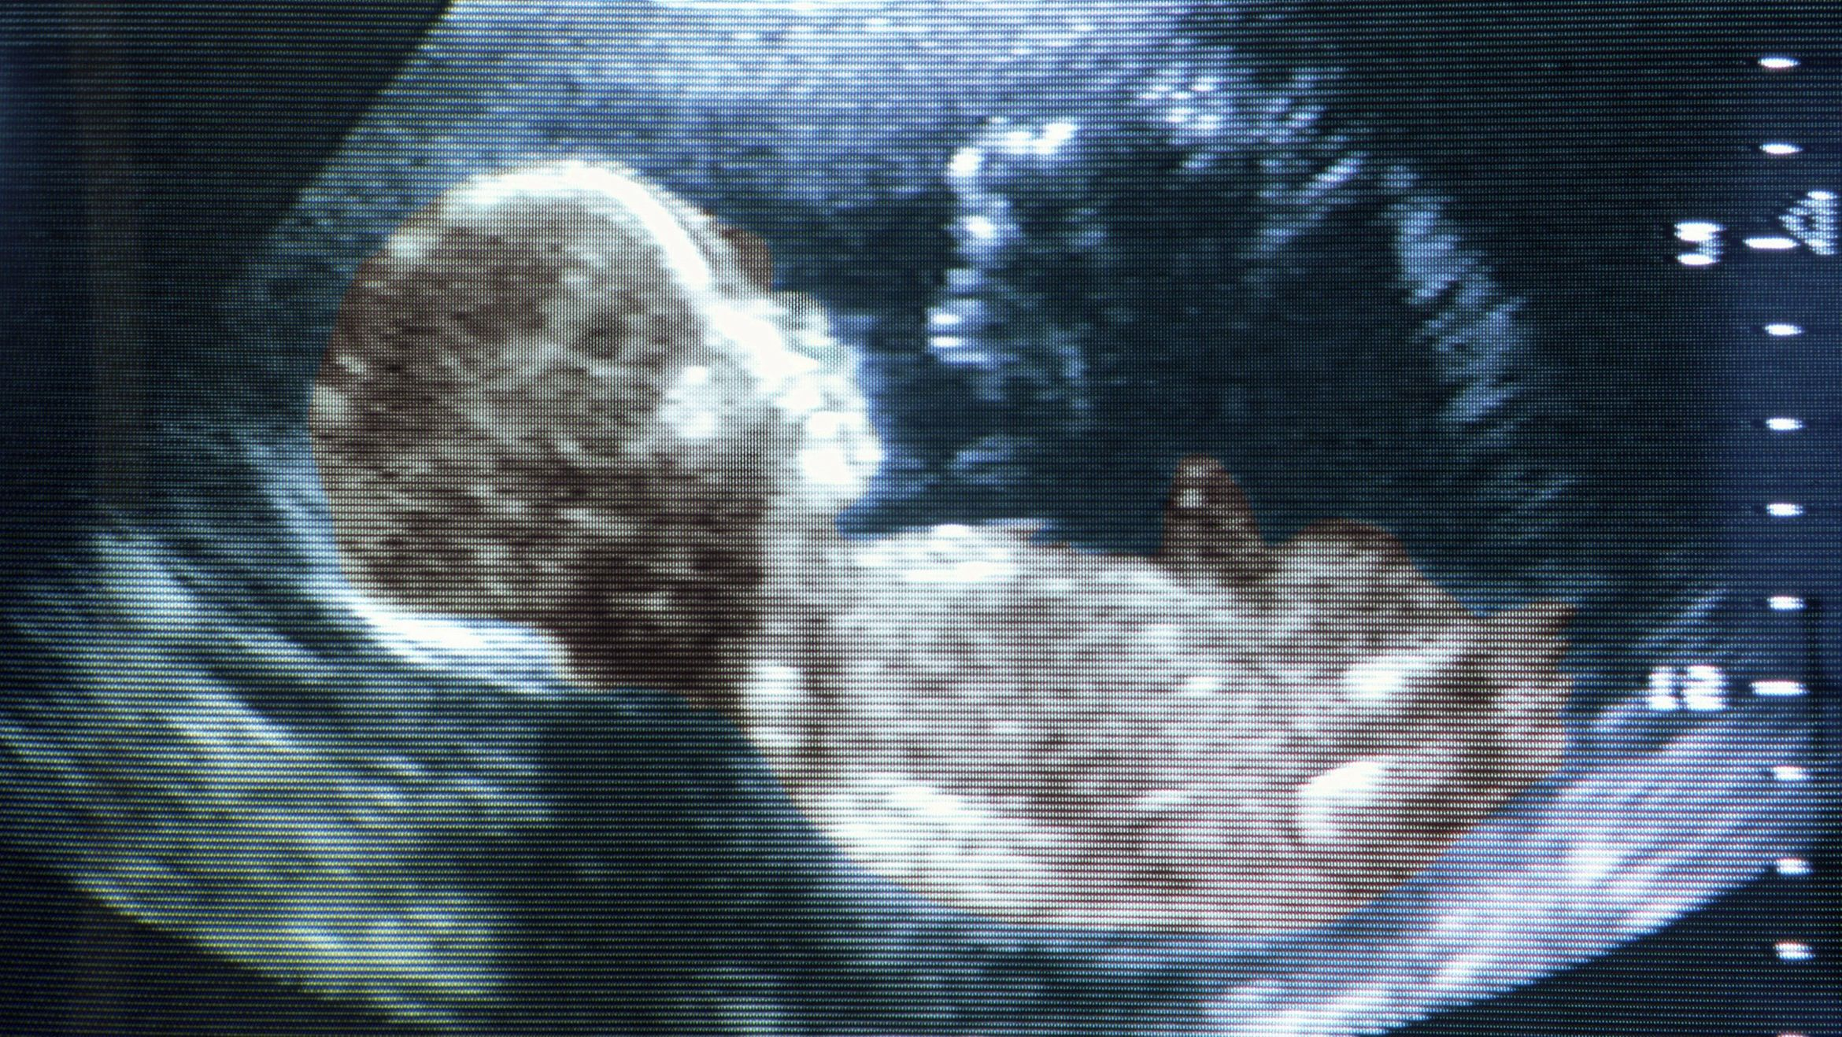
Auch ethisches Bedenken spielt in der Debatte um pränatale Diagnostik eine wichtige Rolle.
Zu diesem Thema äußert sich Natalie Dedreux, eine 20 jährige Kölnerin, die das Down-Syndrom hat, kritisch: „Mein Leben mit Down-Sydrom ist cool!“, betonte sie und verwies in diesem Zusammenhang auf das Grundgesetz, dessen Grundrechte für alle gelten würden, auch für Menschen mit Behinderung. Kinder, die mit dem Down-Syndrom geboren werden, könnten schließlich nichts dafür und müssten deshalb geschützt werden. „Wir wollen nicht abgetrieben werden“, sagte die Jugendliche, die sich beispielsweise über das Forschungsprojekt Touchdown 21 für Menschen mit Trisomie 21 einsetzt. „Die Welt soll aufhören, Angst vor uns zu haben“, schloss sie. Deshalb findet sie auch, dass NIPD-Tests nicht von der Krankenkasse übernommen werden sollten, denn sie finde „es nicht gut, schon früh zu wissen, ob das eigene Kind das Down-Syndrom hat“.
Dr. Joachim Vetter 3) beleuchtete die NIPD-Tests zunächst aus historischer Perspektive. 2013, als der Ethikrat hierzu eine Stellungnahme verfasste, sei die Test-Sicherheit nicht überzeugend gewesen. Heute hingegen sei sie deutlich besser geworden. Auch bei der Ärzteschulung im Bereich Beratungskompetenzen sei vieles geschehen. Dennoch: „Ethisch betrachtet, ist das eine Art Rasterfahndung“, gab Vetter mit Blick auf die NIPD-Tests 4) und ihr Diskiminierungspotenzial zu bedenken.
Zugleich provoziere das Thema soziale Ungerechtigkeit. Schließlich würden private Krankenkassen die Bluttests übernehmen, bei gesetzlichen Kassen geschehe das hingegen nur in Ausnahmefällen.
Vetters Vorschlag zur (durchaus auch gesetzlichen) Regelung der NIPD bestand nach Abwägung des Diskriminierungspotenzials mit den medizinischen Vorteilen darin, die Tests auf Risikoschwangerschaften zu begrenzen.

Fazit
Abschließend lässt sich sagen, dass die pränatale Diagnostik grundlegende ethische, gesellschaftliche und individuelle Fragen aufwirft. Einerseits bietet sie werdenden Eltern wertvolle medizinische Informationen und Entscheidungshilfen, insbesondere bei der Früherkennung schwerer genetischer oder körperlicher Erkrankungen. Andererseits berührt sie sensible Themen wie den Umgang mit Behinderung, den gesellschaftlichen Druck zur “Perfektion” und die Frage nach dem Wert menschlichen Lebens. In der öffentlichen Debatte zeigt sich ein Spannungsfeld zwischen medizinischem Fortschritt, individueller Entscheidungsfreiheit und ethischer Verantwortung. Es wird deutlich, dass pränatale Diagnostik nicht nur eine medizinische Angelegenheit ist, sondern auch eine gesellschaftliche Herausforderung.
Quellen: https://www.die-debatte.org/praenataldiagnostik-gesellschaft/ und https://www.bundestag.de/webarchiv/textarchiv/2019/kw11-pa-kinderkommission-627606
— Juliane Pfister 2025/04/07 11:05

1)stellvertretender Institutsdirektor des Instituts für medizinische Soziologie am Universitätsklinikum Hamburg-Eppendorf
2)Direktor des Instituts für Geschichte, Theorie und Ethik der Medizin an der Universität Ulm
3)Leiter der Geschäftsstelle des Deutschen Ethikrates
4)nicht invasive pränatale Diagnostik

